3.1.3 Resursi
Nakon formiranja mrežnog dijagrama, stvorena je osnova za upravljanje i kontrolisanje projekta i/ili delova projekta. Sledeća faza u upravljanju projektima primenom softverskih paketa je formiranje baze resursa i troškova na projektu i njihovo dodeljivanje aktivnostima. I uProjectu i Primaveri prvo se formira baza resursa, koji se tek nakon definisanja određenih parametara dodaju aktivnostima. U Primaveri bazu resursa je moguće hijerarhijski formirati, ali oba softvera podrazumevaju formiranje baze resursa i osnovnih parametara koji ih opisuju nakon čega je moguće dodavati resurse aktivnostima. Pre dodeljivanja resursa aktivnostima, potrebno je definisati tipove proračunavanja aktivnosti i taj postupak se Projectu i Primaveri razlikuje. Radi se o sledećem. U toku realizacije projekta, project manager vrši razna podešavanja resursa, količine radnog vremena i trajanja aktivnosti. Najčešći i najtipičniji poslovi u upravljanju realizacijom projekta su: Prebacivanje resursa sa jednih (ne kritičnih) na druge (kritične) aktivnosti, dodavanje resursa da bi se aktivnost brže ili na vreme završila, menjanje količine rada potrebnog da se aktivnost uspešno završi i podešavanje datuma početaka i/ili završetaka aktivnosti. Promenom jedne od nabrojanih promenljivih, menjaju se ostale, a softverski paketi te promene, odnosno njihove posledice, automatski proračunavaju. Taj proračun predstavlja jedan od najvažnih proračunskih procesa tokom upravljanja projektima korišćenjem softverskih paketa.
Međuzavisnost između duration (trajanja), work (količine rada) i jedinica resursa (units) u Projectu se može iskazati sledećom formulom:

Duration = Work/Units

U kombinaciji sa opcijom fiksna količina rada (effort driven), postoji pet različitih kombinacija tipova proračunavanja aktivnosti:
- fixed units (effort driven);
- fixed units;
- fixed work (effort driven);
- fixed duration;
- fixed duration (effort driven).

U Primaveri se međuzavisnost između duration (trajanja), units (ukupne resursne jedinice – broj sati za celu aktivnost) i resource units/time (pojedinačne resursne jedinice – broj sati na dan) iskazuje sledećom formulom:

Duration = Units/(Resource units/time)

Slično kao u Projectu, u Primaveri postoje četiri tipa proračunavanja aktivnosti, samo što se u Primaveri oni nazivaju tipovi trajanja (duration type):

- Fixed units/timefixed units;
- Fixed unitsfixed duration;
- Fixed duration & units;
- Fixed duration & units/time.

Logika upravljanja projektima korišćenjem navedenih opcija u oba softvera i odgovor na pitanje šta program menja, a šta ne, kada se jedan parametar fiksira, a ostali zadaju ili proračunavaju, biće prikazani u sledećim tabelama:

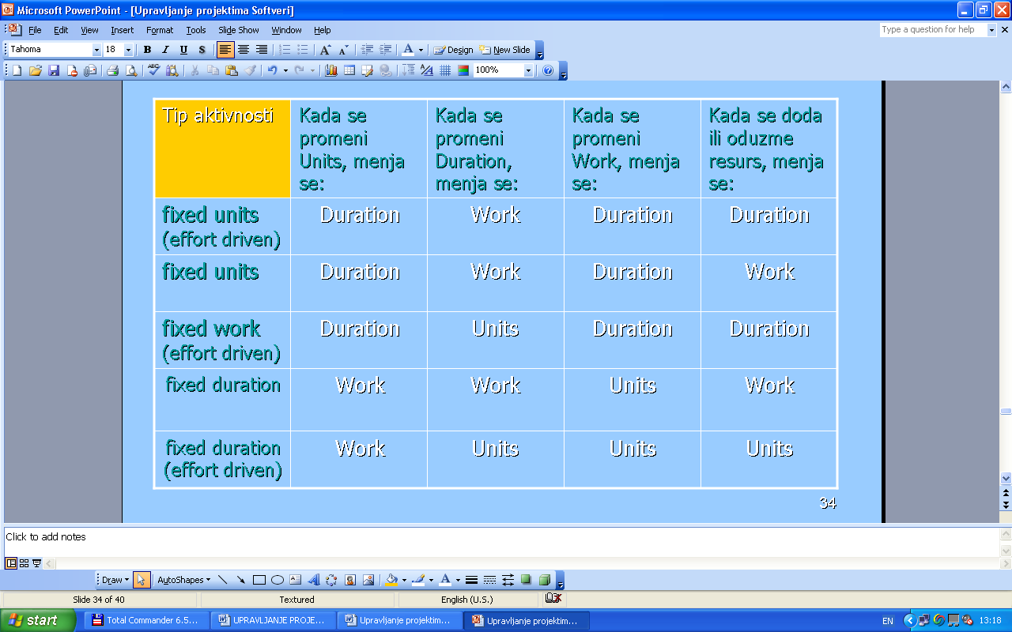
Proračunavanje i promena parametara za izabrani tip aktivnosti u Projectu

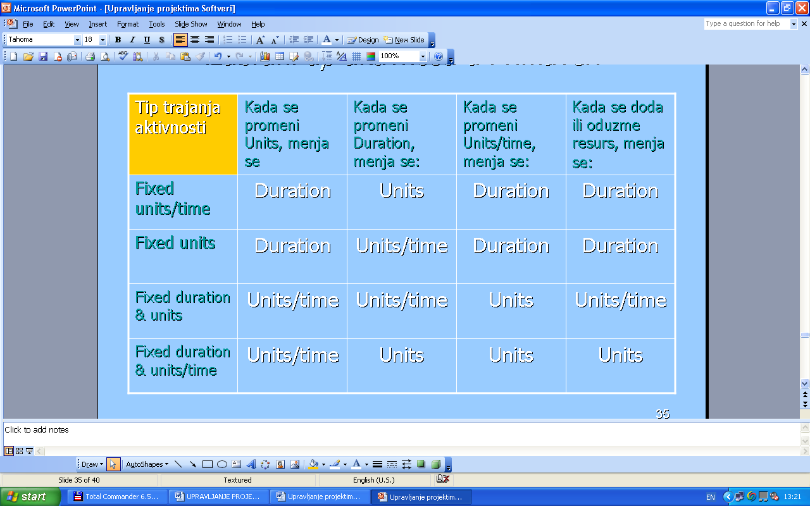
Proračunavanje i promena parametara za izabrani tip aktivnosti u Primaveri

U Primaveri postoji pet tipova aktivnosti:
- Task dependent (resursi na aktivnosti se prilagođavaju kalendaru aktivnosti)
- Resource dependent (resursi na aktivnosti se prilagođavaju kalendaru resursa)
- Level of effort (trajanje aktivnosti zavisi od njenih prethodnih i/ili narednih aktivnosti, aktivnost je bez ograničenja i razmatra se kao aktivnost koja je u toku)
- Start milestone (aktivnost označava početak glavne etape u projektu)
- Finish milestone (aktivnost označava kraj glavne etape u projektu)

U Projectu start milestone i finish milestone aktivnosti su samo milestone aktivnosti. U Primaveri se podrazumeva da je trajanje milestone aktivnosti isključivo nula. U Projectu je podrazumevana vrednost takođe nula, ali program dozvoljava da se milestone aktivnostima dodele trajanja i različita od nule. U tom slučaju prikaz milestone aktivnosti u mrežnom planu ili gantogramu je isti, ali se mrežni plan proračunava, sa dodeljenim trajanjem, kao da se radi o aktivnosti koja nije milestone.

3.1.4 Troškovi
Pored resursa i cene resursa, aktivnostima je često potrebno dodati i određene troškove, koji se stvaraju nezavisno od upotrebe resursa. Takvi troškovi su na primer: nabavka neke opreme i/ili materijala, putovanja, konsultantske usluge ili razne vrste obuka (kursevi, seminari) zaposlenih

U Projectu ovim troškovima se upravlja na dva načina:

- Cost/Use – trošak koji se pokreće svaki put kada resurs dodelimo aktivnosti
- Cost – poseban tip resursa koji se dodeljuje aktivnostima i nezavisan je od trajanja aktivnosti i količine radnog vremena

Project dozvoljava dodavanje troškova na nivou aktivnosti nezavisno od resursa, odnosno resource sheet-a.Takvim troškovima se upravlja preko opcije “fixed cost” u gantogramskog delu predviđenom za kolone. Fiksni troškovi se mogu definisati kao troškovi koji ostaju konstantni nezavisno od trajanja aktivnosti ili rada izvršenog od strane resursa ili cost resursa (što su najčešće prevoz i ishrana, i prvo se definišu kao resurs i tek onda dodeljuju aktivnostima).

U Primaveri ovom vrstom finansija na projektu se upravlja preko opcije Expenses. U Primaveri opcija Expenses (troškovi), pruža nešto više mogućnosti za upravljanje finansijama na projektu i moguće je uspostaviti veoma razgranatu troškovnu hijerarhijsku strukturu. I jedan i drugi softver dozvoljavaju da se ovaj trošak prikaže na početku aktivnosti, uniformno tokom trajanja aktivnosti ili na kraju realizacije aktivnosti.

3.1.5 Čuvanje i prenos podataka
Čuvanje i prenos podataka sasvim je drugačije rešen u Projectu i Primaveri. U Projectu to je uobičajen postupak, identičan onom u svim Microsoft Office – ovim softverima, s tim što projekat obrađen u Projectu ima ekstenziju mpp. Prenos projekta obrađenog u Primaveri vrši se korišćenjem formata XER. U Primaveri, pored XER formata, postoji mogućnost da se projekat sačuva sa ekstenzijom mpp., a zatim se koristi kao uobičajen Project – ov dokument.

3.2 Tipovi podataka u Project-u

3.2.1 Razlika između % Complete,% Work CompleteiPhysical % Complete

3.2.1.1 % Complete
Tip podatka: Podatak se unosi ili ga Project proračunava
Kako se proračunava: Kada je aktivnost formirana, procenat izvršenja je 0. Čim aktivnost počne da se realizuje, unosi se aktuelno trajanje, preostalo trajanje ili aktuelna količina radnog vremena. Project tada proračunava:

% Complete = (Actual Duration / Duration) * 100
Ako se vrednost unosi u polje % Complete field, Project automatski proračunava aktuelno i preostalo trajanje.

3.2.1.2 % Work Complete
Slično kao i % Complete samo što upravljanje ide preko Work, a ne preko Duration, pa je formula za proračun:
Percent Work Complete = (Actual Work / Work) * 100

3.2.1.3Physical % Complete
Tip podatka: Podatak se unosi
Physical % Complete se unosi u procentima i koristi kao moguća alternativa za proračun BCWP (budgeted cost of work performed – budžetska cena izvršenog rada)
Za razliku od % Complete, nezavistan je od ukupnog trajanja ili aktuelnog trajanja aktivnosti.

Primer:
Projekat izgrade zida od kamena se sastoji od 100 komada kamena pakovanih u pet redova, po 20 kom., po visini. Prvi red od 20 kom. se postavlja za 20 minuta, ali drugi za 25 minuta zbog savladavanja visinske razlike. Za postavljanje trećeg reda je potrebno 30 minuta, četvrtog 35 i poslednjeg petog 40 minuta, što daje ukuno trajanje od 150 minuta. Nakon postavljanja prva tri reda može se reći da da je procenat fizičkog izvršenja 60% (postavljeno je 60 od 100 kom.). Ipak, potrošeno je je samo 75 od ukupnih 150 minuta, pa je u smislu trajanja izvršeno samo 50% projekta.

3.2.2 Razlika između Fixed Units, Fixed Work i Fixed Duration

3.2.2.1 Fixed Units
Definicija: Units je količina resursa dodata aktivnosti. Max. units je maksimalan broj raspoloživih resursa. Npr. ako imamo 3 radnika max. units je 300% ili 3 radnika u punom radnom vremenu.

Primer:
Neka imamo jedan resurs na raspolaganju u punom radnom vremenu od osam sati dnevno. Setovali smo aktivnost sa 10 dana trajanja i 80 sati rada. Ako je potrebno da još jedan resurs u punom radnom vremenu, asistira na aktivnosti, Project će preračunati trajanje aktivnosti. Aktivnost sada traje 5 dana sa dva resursa i 80 sati rada. Ako sada hoćemo da aktivnost završimo za 8 dana, umesto planiranih 10, Project će preračunati rad na aktivnosti. Aktivnost sada traje 8 dana sa 64 sati rada i jednim resursom. Ako smo saznali da će aktivnosti biti potrebno 20 sati dodatnog rada, Project će preračunati trajanje aktivnosti. Aktivnost sada ima 100 radnih sati, trajanje 12.5 dana i jedan pridruženi resurs.

3.2.2.2 Fixed Work
Definicija:Work na nivou aktivnosti je količina radnog vremena koja se zahteva da se aktivnost izvrši. Work na nivou resursa je ukupna količina broja radnih sati svih aktivnosti kojima je resurs pridružen.
WORK JE RAZLIČIT PODATAK OD DURATION!

Primer:
Aktivnost iz prethodnog primera je tipa fixed-work. To znači da će aktivnost imati količinu radnog vremena koju smo joj dodali, ni manju ni veću. Neka aktivnost ima jedan resurs u punom radnom vremenu, sa 8 sati dnevnog rada i neka traje 10 dana sa 80 sati rada.Ako je potrebno da još jedan resurs u punom radnom vremenu, asistira na aktivnosti, Project će preračunati trajanje aktivnosti. Aktivnost sada traje 5 dana sa dva resursa i 80 sati rada.Ako sada hoćemo da aktivnost završimo za 8 dana, umesto planiranih 10, Project će preračunati broj resursa na aktivnosti. U cilju izvršenja aktivnosti, sada imamo 80 sati rada tokom 8 dana, ali sa 1.25 resursa. Potrebno je izršiti alokaciju resursa sa još 25% na ukupno 125%.Ako smo saznali da će aktivnosti biti potrebno 20 sati dodatnog rada, Project će preračunati trajanje aktivnosti. Aktivnost sada ima 100 radnih sati, trajanje 12.5 dana i jedan pridruženi resurs.

3.2.2.3 Fixed Duration
Aktivnost iz prethodnog primera je tipa fixed-duration. To znači da se aktivnost mora završiti u trajanju koje smo odredili. Neka aktivnost ima jedan resurs u punom radnom vremenu, sa 8 sati dnevnog rada i neka traje 10 dana sa 80 sati rada.

Ako je potrebno da još jedan resurs u punom radnom vremenu, asistira na aktivnosti, Project će preračunati work. Kada je samo jedan resurs bio pridružen aktivnosti, tada je imao 80 radnih sati da završi aktivnost. Kada smo dodali još jedan resurs aktivnosti, svaki resurs sada ima 40 sati rada tokom istih 10 dana trajanja aktivnosti, sa ukupno 80 sata rada. Ali dodavanjem drugog resursa moguće je izmeniti alokaciju oba resursa na 50%, čime ih stavljamo na raspolaganje od 50% na drugim aktivnostima.

Ako sada hoćemo da aktivnost završimo za 8 dana, umesto planiranih 10, Project će preračunati rad na aktivnosti. Aktivnost sada traje 8 dana sa 64 sati rada i jednim resursom.Ako smo saznali da će aktivnosti biti potrebno 20 sati dodatnog rada, Project će preračunati broj resursa, tako da se dodatni rad izvrši u okviru od 10 planiranih dana. Aktivnost sada ima 100 radnih sati, trajanje 10 dana i 1.25 pridruženih resursa. Potrebno je izršiti alokaciju resursa sa još 25% na ukupno 125%.
3.2.3 Tri tipa podataka u upravljanju projektom
Operiše se sa tri tipa podataka:
Baseline - Planirane vrednosti
Actual - Stvarne vrednosti
Current - Tekuće vrednosti
Planirane vrednosti su vrednosti iz baznog plana sa kojima se upoređuje tok izvršenja radova.
Stvarne vrednostise odnose na završene aktivnosti u mrežnom planu.
Tekuće vrednostise odnose na naredne aktivnosti u mrežnom planu koje tek treba da se izvrše.

